沪教版2024-2025学年八下期末模拟练习卷
学校:___________姓名：___________班级：___________考号：___________
一、选择题：本题共6小题，每小题3分，共18分。在每小题给出的选项中，只有一项是符合题目要求的。
1.已知一次函数$y=kx−1$，若$y$随$x$的增大而增大，则它的图像经过( )
A. 第一、二、三象限 B. 第一、二、四象限 C. 第一、三、四象限 D. 第二、三、四象限
2.下列方程中，是无理方程的为( )
A. 3x2−1=0 B. 3x−1=0 C. 1− 3x=0 D. 1− 3x=0
3.方程$\frac{1}{x}=\frac{5}{x−1}−1$的增根的情况是$($ $)$．
A. 有增根$x=0$ B. 有增根$x=1$
C. 有增根$x=0$和$x=1$ D. 没有增根
4.我们把梯形下底与上底的差叫做梯形的底差，梯形的高与中位线的比值叫做梯形的纵横比$.$如果一个腰长为$5$的等腰梯形，底差等于$6$，面积为$24$，那么这个等腰梯形的纵横比等于( )
A. $\frac{5}{4}$ B. $\frac{5}{6}$ C. $\frac{2}{3}$ D. $\frac{3}{5}$
5.下列事件中，必然事件是$( )$．
A. 中秋节晚上能看到月亮 B. 今天考试小明能得满分
C. 早晨的太阳从东方升起 D. 明天气温会升高
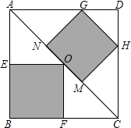
6.如图，正方形$ABCD$是一块绿化带，其中阴影部分$EOFB$，$GHMN$都是正方形的花圃．已知自由飞翔的小鸟，将随机落在这块绿化带上，则小鸟不落在花圃上的概率为( )
A. $\frac{19}{36}$ B. $\frac{1}{2}$ C. $\frac{17}{36}$ D. $\frac{17}{32}$
二、填空题：本题共12小题，每小题3分，共36分。
7.方程 2x+3=−x的根是 ．
8.现有分别画有等边三角形、正方形、平行四边形、等腰梯形的四张相同的卡片，从中任选两张，选出的卡片上的图形恰好同为中心对称图形的概率是 ．
9.一个不透明的口袋中有三个完全相同的小球，将它们分别标号为$1$、$2$、$3$，从中随机摸出一个小球然后放回，再随机摸出一个小球，则两次摸出的小球标号相同的概率是__________．
10.菱形的面积为$24$平方厘米，一条对角线长为$6$厘米，则它的周长是______厘米．
11.若 x+y⋅( x+y−1)=2则$x+y=$ ______．
12.若一个多边形有$9$条对角线，那么这个多边形是 边形．
13.将直线$y=−2x−4$向上平移$5$个单位，所得直线的表达式是 ．
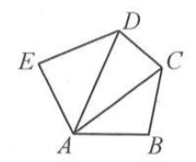
14.我们古代$《$四元玉鉴$》$中记载“二果问价”问题，其内容如下：“九百九十九文钱，甜果苦果共买千，甜果九个十一文，苦果七个四文钱，试问甜苦果几个，又问各该几个钱？”如果设买甜果$x$个，买苦果$y$个，那么列出的关于$x,y$的二元一次方程组是 ．
15.如图：$\overset{⃗}{AB}+\overset{⃗}{BC}+\overset{⃗}{CD}=$ ．
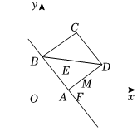
16.如图，在平面直角坐标系中，一次函数$y=−\frac{4}{3}x+8$与$x$轴和$y$轴分别交于点$A$和点$B$，以$AB$为边在直线右侧作正方形$ABCD$，连接$BD$，过点$C$作$CF⊥x$轴，垂足为点$F$，交$BD$于点$E$，连接$AE$，则三角形$AFE$的周长为______．
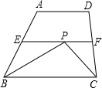
17.如图，梯形$ABCD$中，$∠ABC$和$∠DCB$的平分线相交于梯形中位线$EF$上一点$P$，若$EF=3$，则梯形$ABCD$的周长为______．
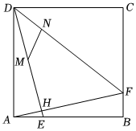
18.如图，正方形$ABCD$的边长为$4$，点$E$、$F$分别为$AB$、$BC$上一点，$AE=BF=1$，$DE$与$AF$交于点$H$，点$M$为$DH$的中点，点$N$为线段$DF$靠近$D$的四等分点，则$MN=$ ______．
三、计算题：本大题共3小题，共12分。
19.解方程：$\frac{1}{1−x}+1=\frac{2}{1+x}$．
20.解方程： 2x−4− x+5=1．
21.解方程组：$\left\{\begin{matrix}x+y=6, \\ x^{2}−3xy+2y^{2}=0.\end{matrix}\right.$
四、解答题：本题共5小题，共34分。解答应写出文字说明，证明过程或演算步骤。
22.$($本小题$6$分$)$
如图$(1)$，由单位小正方形拼成的$5×5$的大正方形中，已知$\vec{a}$，$\vec{b}$，$\vec{c}$．
$(1)$在图$(2)$中求作$\vec{x}$，使得$\overset{⃗}{x}=\overset{⃗}{a}+\overset{⃗}{b}+\overset{⃗}{c}$；$($写出结果，不要求写作法$)$
$(2)$在图$(3)$中求作$\overset{⃗}{y}$，使得$\overset{⃗}{y}=\overset{⃗}{a}−\overset{⃗}{b}−\overset{⃗}{c}.($写出结果，不要求写作法
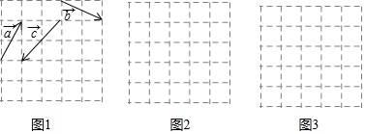
23.$($本小题$6$分$)$
已知在$▱ABCD$中，$E$、$F$是对角线$BD$上的两点，$BE=DF$，点$G$、$H$分别在$BA$和$DC$的延长线上，且$AG=CH$，连接$GE、EH、HF、FG.$求证：四边形$GEHF$是平行四边形．
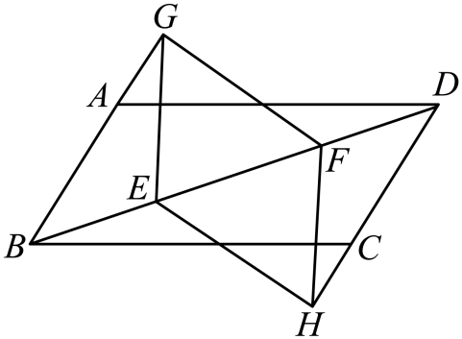

24.$($本小题$6$分$)$
今年新型“和谐号”高速列车正式投入沪宁线运行，已知上海到南京全程约$300$公里，如果新型“和谐号”高速列车行驶的平均速度比原来的“和谐号”动车行驶的平均速度每分钟快$2$公里，那么从上海到南京比原来“和谐号”动车少用$40$分钟，问新型“和谐号”高速列车从上海到达南京大约需要多少分钟？
25.$($本小题$8$分$)$
如图，直线$l_{1}$的表达式为$y=−3x+3$，且$l_{1}$与$x$轴交于点$D$，直线$l_{2}$经过点$A$、$B$，直线$l_{1}$、$l_{2}$交于点$C$．
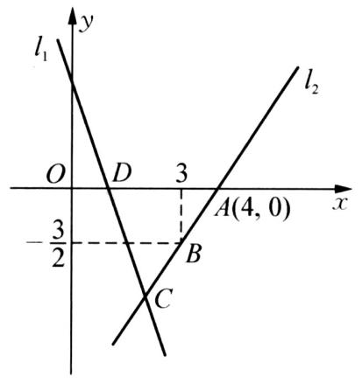
$(1)$求点$D$的坐标．
$(2)$求直线$l_{2}$的表达式．
$(3)$求$△ADC$的面积．
$(4)$在直线$l_{2}$上存在异于点$C$的另一点$P$，使得$△ADP$与$△ADC$的面积相等，请直接写出点$P$的坐标．
26.$($本小题$8$分$)$
在直角梯形$ABCD$中，$AD/​/BC$，$∠A=90 ^{∘}$，$AD=4$，$AB=3$，$BC=8$，点$E$是射线$AD$上的动点$($不与点$A$重合$)$
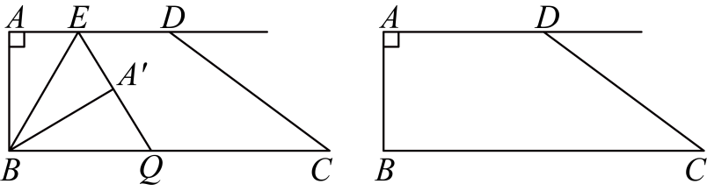
$(1)$将$▵ABE$沿者直线$BE$翻折，点$A$落在$A'$处，射线$EA'$交边$BC$于点$Q$．
$①$如图，当点$E$在边$AD$上时，求证：$BQ=EQ$；
$②$当$▵BEA'$中有一条边平行于$DC$时，求$AE$的长；
$(2)$当点$E$在$AD$的延长线上时，连接$CE$，射线$BE$与射线$CD$交于点$P$，且$∠AEB=∠ECD$，求$PE:CE$的值．

